[警惕！广西师范大学化学与药学学院梁宏/陈振锋论文图像相似或损学术声誉，操纵真相待解](https://mp.weixin.qq.com/s?__biz=Mzk3NTEwMTE3OA==&mid=2247485719&idx=1&sn=5476fcf21ad696716ab5d414296847ef)

[学术荟萃](javascript:void(0);)2025-04-12 14:10:00山东

**Part.1**



**论文简介**

**标题：Organometallic Gold(III) Complexes Similar to Tetrahydroisoquinoline Induce ER-Stress-Mediated Apoptosis and Pro-Death Autophagy in A549 Cancer Cells**

**日期：**2018年4月11日

**单位与作者：**广西师范大学化学与药学学院 Ke-Bin Huang、Zhenfeng Chen(通讯作者 音译 陈振锋)、Hong Liang(通讯作者 音译 梁宏)

**期刊：*Journal of Medicinal Chemistry***

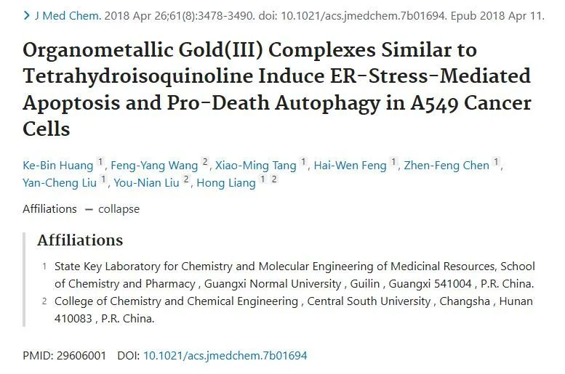

**Part.2**



**图像重复问题**

**#1 图 6、图 8、图 9 和图 11 ：几个印迹板或印迹板的一部分看起来意外地相似，尽管有时旋转了 180 度。标红的印迹看起来与《自由基生物学与医学》（Free Radical Biology and Medicine）129 (2018), DOI: 10.1016/j.freeradbiomed.2018.09.040中图6和图9的印迹相似。**

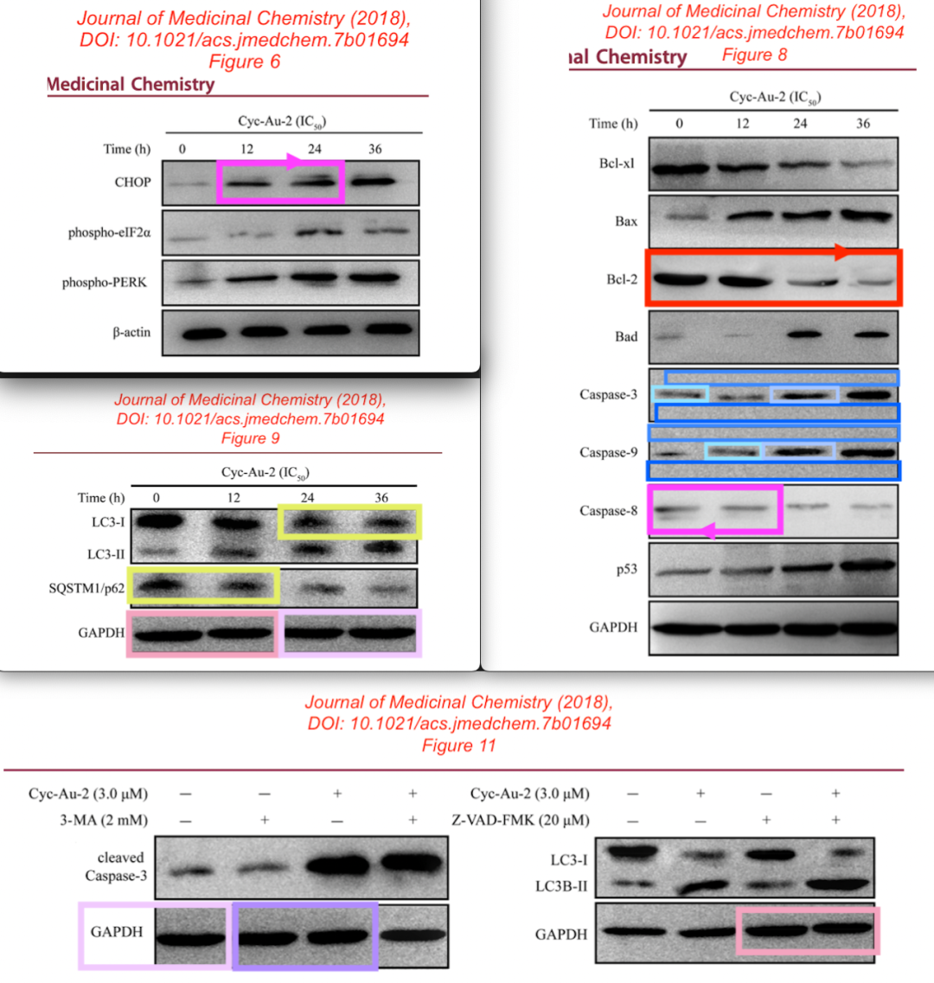

**#2 本文图 9 和图 11 中的几个波段与 Wang 等人的图 10 中的波段极为相似，《欧洲药物化学杂志》（2018 年） - DOI: 10.1016/j.ejmech.2018.06.018 - https://pubpeer.com/publications/20C91D5E0A7793CEB7C6EF36E8ACA1**

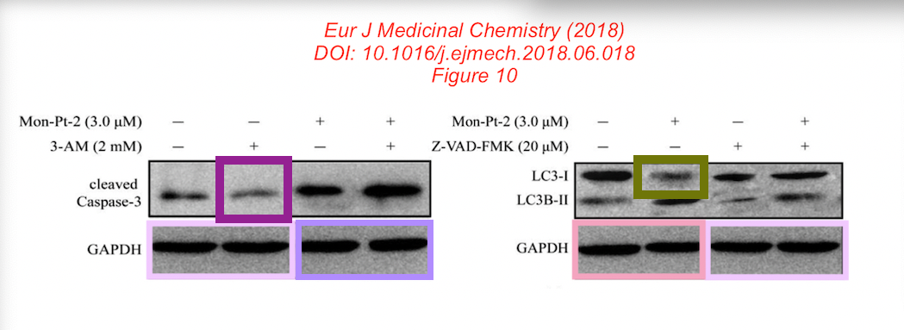

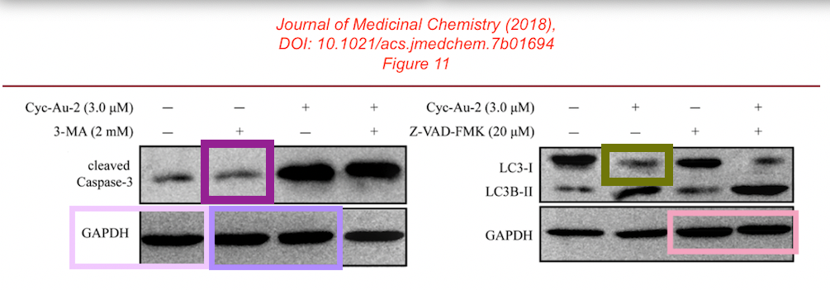

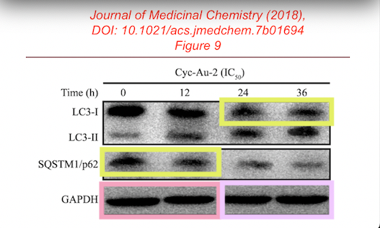

**#3 关注图 7A：相同颜色的方框突出了意外相似的区域。**

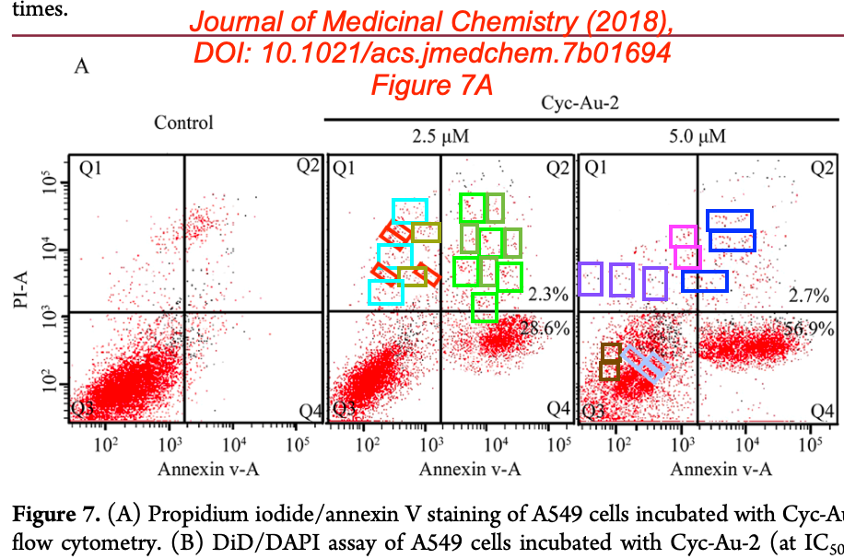

**参考信息：**

https://pmc.ncbi.nlm.nih.gov/articles/PMC6326670/

https://pubpeer.com/publications/C4B04F720CAE72695FF0E6BFF790D4